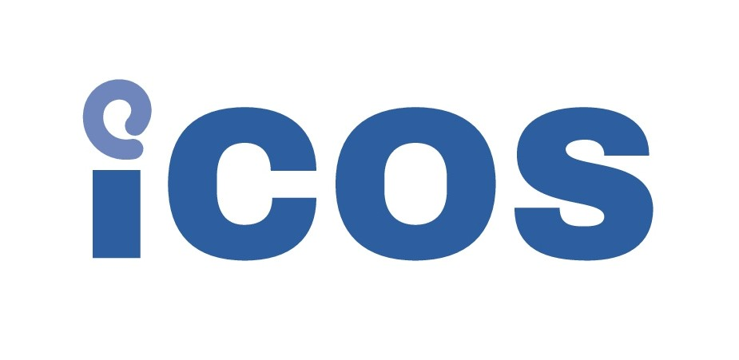

PŘIHLÁŠKA NA POBYTOVÝ TÁBOR

TERMÍN TÁBORA
Jméno a příjmení dítěte
Trvalé bydliště
Datum narození
Zdravotní pojišťovna
Jména, kontakty (email a telefon) | otec | matka
Plavec  (uplave 100 metrů bez pomůcek) | ano ne
Upozornění rodičů na vlastnosti a zvláštnosti přihlášeného dítěte (zdravotní problémy a omezení, užívané léky, alergie apod.):

V ……………………………… Datum…………………..

Podpis…………………..

Tábor je třeba zaplatit do 10. 5. 2024 na účet 572732389/0800, do poznámky uveďte jméno dítěte a pobytový tábor.

Nedílnou součástí přihlášky na tábor jsou také stornovací podmínky.

STORNO PODMÍNKY:

Účastník (jeho zákonný zástupce) má právo kdykoliv před započetím akce odstoupit od účasti s tím, že si je vědom níže uvedených stornovacích podmínek.

1. Odstoupení od účasti musí být provedeno písemně. Účast se považuje za zrušenou datem doručení oznámení ze strany účastníka, nebo jeho zákonného zástupce.

2. Při odstoupení od účasti na akci je účastník povinen uhradit storno poplatku ve výši
- 20% z celkové ceny při zrušení účasti dříve než 60 dnů před započetím akce.
- 40% z celkové ceny při zrušení účasti mezi 59. a 30. dnem před započetím akce.
- 60% z celkové ceny při zrušení účasti mezi 29. a 14. dnem před započetím akce.
- 90% z celkové ceny při zrušení účasti v posledních 13 dnech před započetím akce.

3. V případě, kdy by došlo k odstoupení z účasti na akci ze závažných důvodů (nemoc, událost v rodině) je možné upravit storno podmínky na základě žádosti účastníka projednané vedením realizátora ICOS Český Krumlov, o.p.s.

Prohlášení zákonných zástupců dítěte
- Souhlasíme s výše uvedenými stornovacími podmínkami a jsme si vědomi závaznosti přihlášky a stornovacích podmínek.
- Zároveň se zavazujeme, že uhradíme případné škody, které by naše dítě způsobilo v průběhu pobytu na akci.

V …………………………………. Datum…………………..

Podpis…………………..

